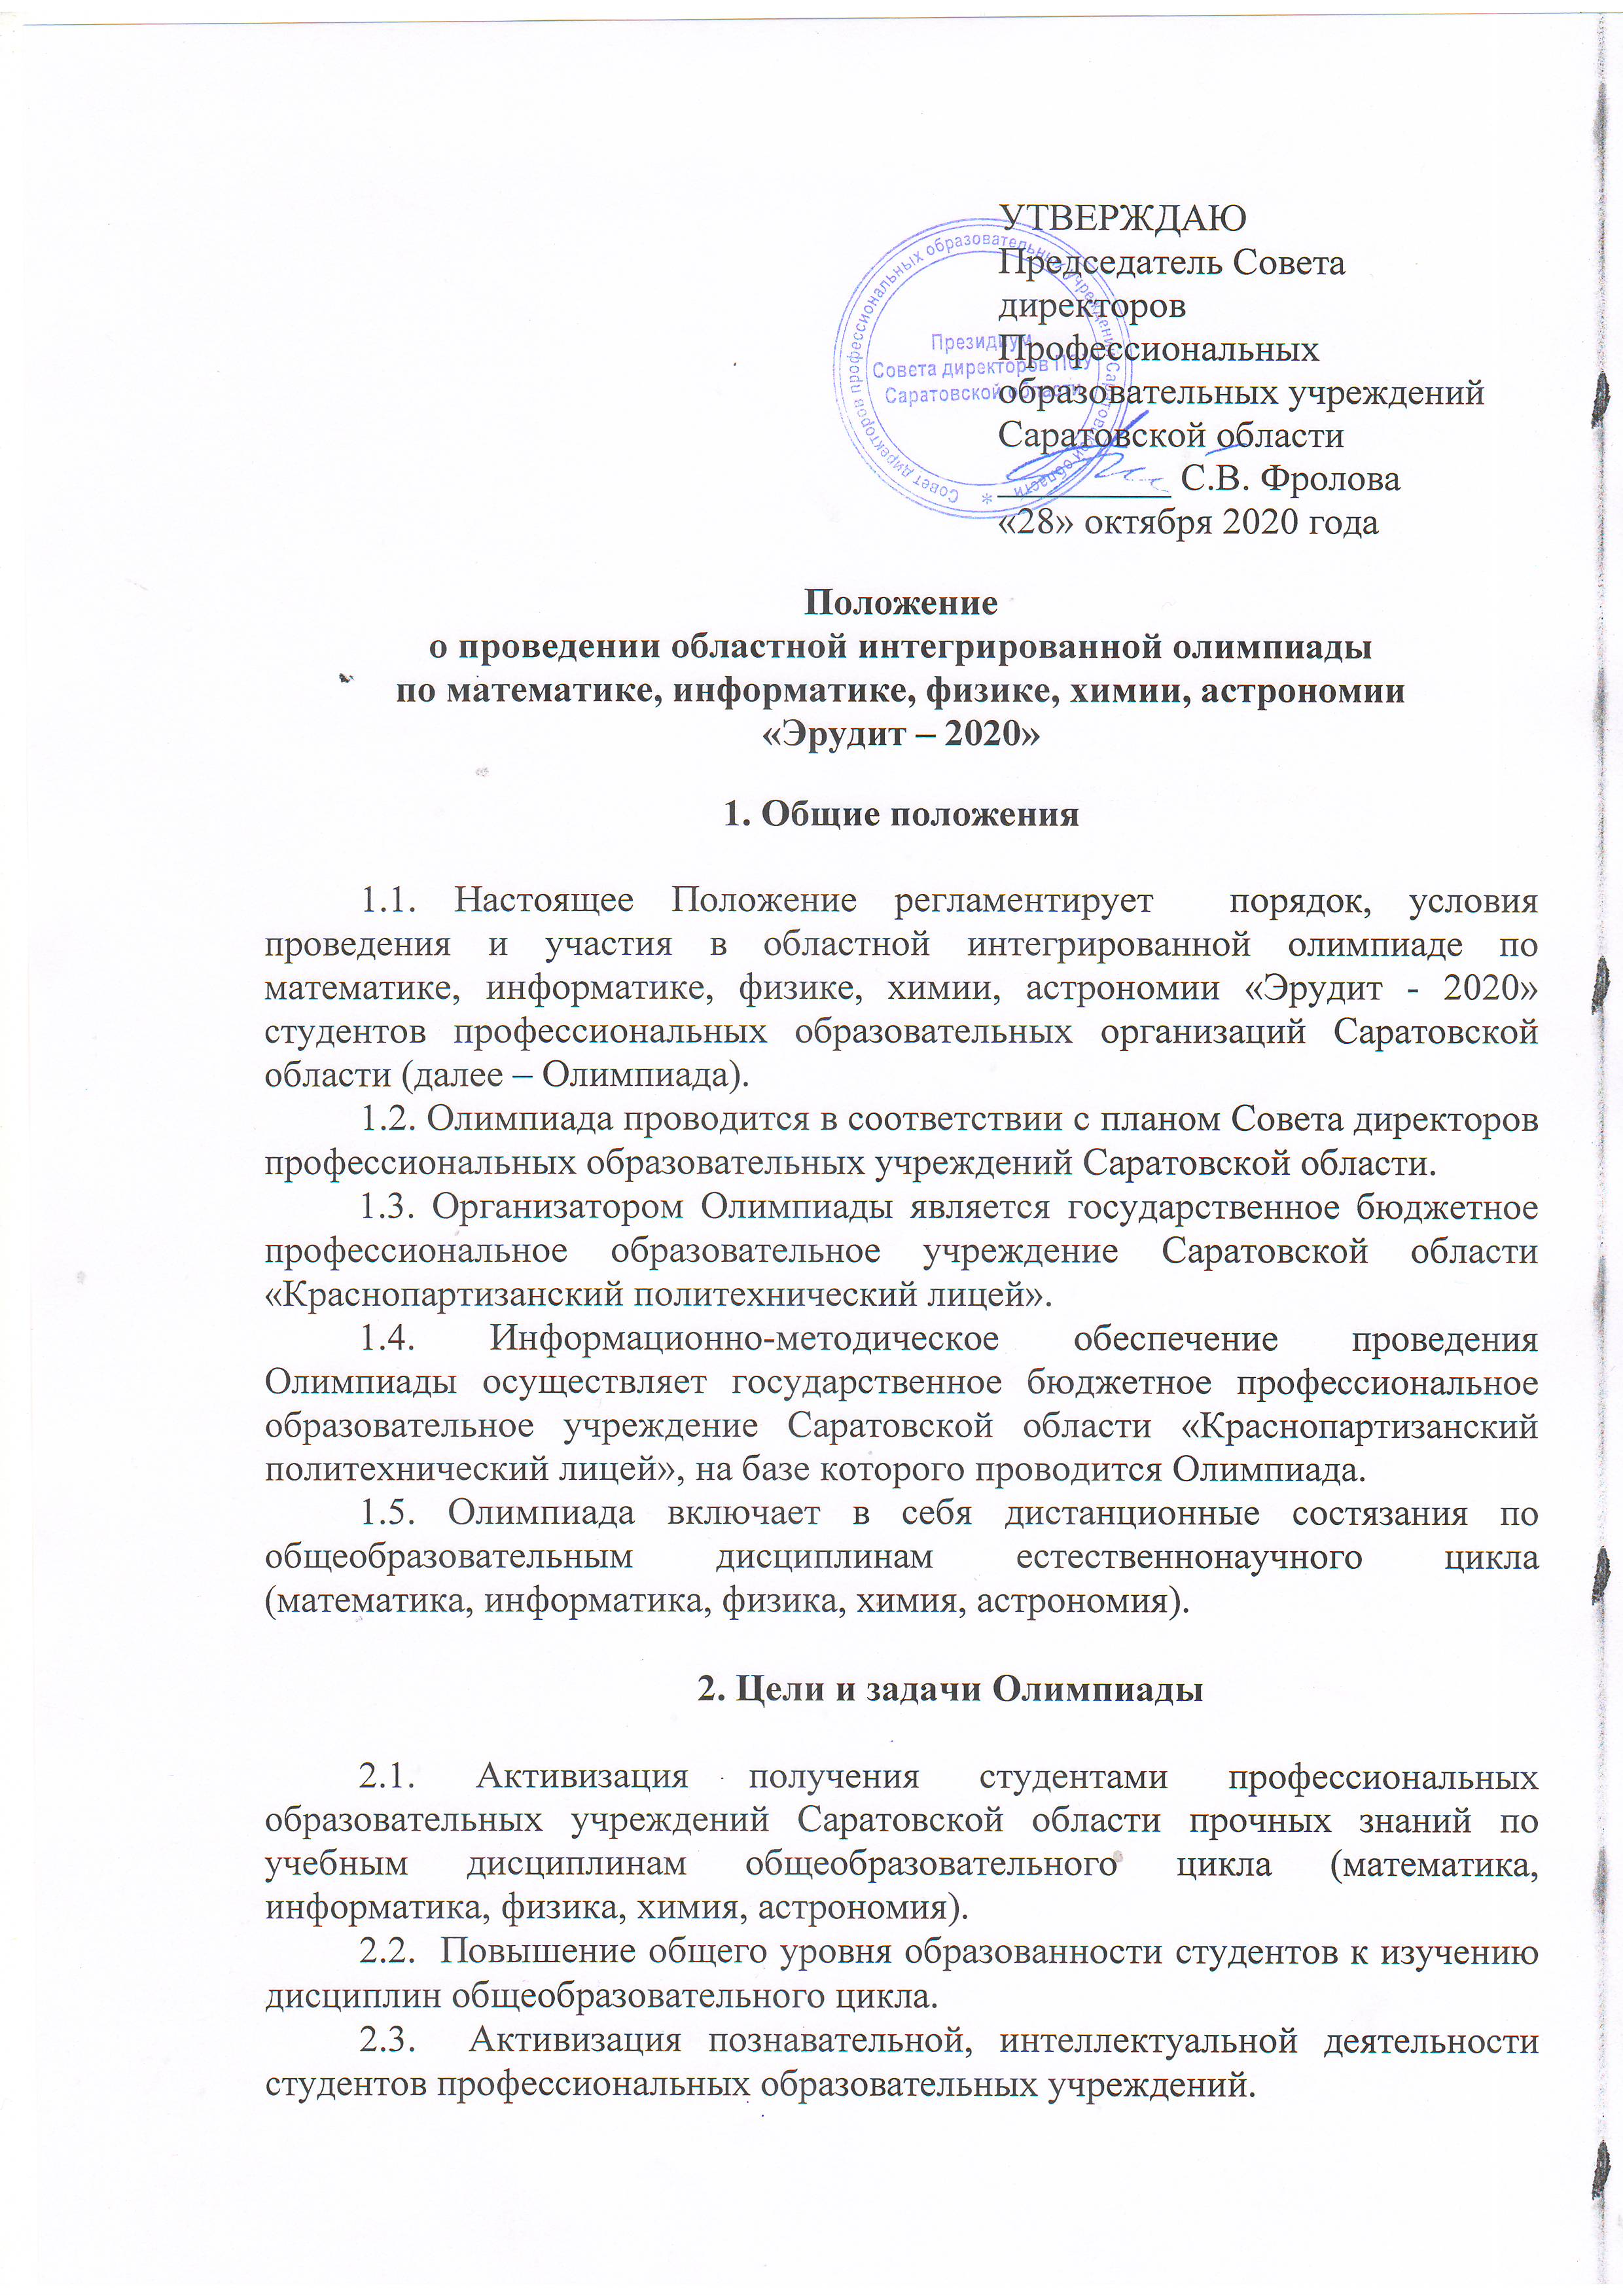
.
2.4. Развитие готовности и способности обучающихся к саморазвитию и личностному самоопределению, к углубленному изучению дисциплин общеобразовательного цикла.
2.5. Создание условий для интеллектуального развития и поддержки одаренных студентов.
2.6. Выявление наиболее образованных и одаренных участников.
2.7. Совершенствование навыков самостоятельной работы, научного типа мышления, владения научной терминологией, ключевыми понятиями, методами и приемами.
2.8. Повышение педагогической компетенции преподавателей, участвующих в подготовке студентов к Олимпиаде.

3.Участники Олимпиады

3.1. Для участия в Олимпиаде приглашаются студенты профессиональных образовательных учреждений среднего профессионального образования Саратовской области, первого и второго курсов обучения независимо от профессии (специальности).

3.2. В Олимпиаде могут принимать участие не более двух студентов по одному с каждого курса (первого и второго) обучения от одного образовательного учреждения.

4. Порядок проведения Олимпиады

4.1. Олимпиада проводится с 16 ноября 2020 года по 25 ноября 2020 года.
4.2. Олимпиада проводится дистанционно.
4.3. Информация об Олимпиаде размещается на сайте Совета директоров профессиональных образовательных учреждений Саратовской области http://sdpou64.ulcraft.com/ и на сайте ГБПОУ СО «Краснопартизанский политехнический лицей» http://gorniypu68.ucoz.ru/
4.4. Для участия в Олимпиаде в срок с 16 по 18 ноября 2020 года (включительно) необходимо прислать заявку (Приложение 1) на электронный адрес bobkova-antonina@mail.ru.
Контактное лицо: Бобкова Антонина Сафроновна, председатель МК естественно-математического цикла, контактный телефон 89271095277.
4.5. Задания Олимпиады будут размещены на сайте ГБПОУ СО «Краснопартизанский политехнический лицей» http://gorniypu68.ucoz.ru/, на главной странице сайта, в разделе «Объявления» с 16 ноября 2020 года по 20 ноября 2020 года.
4.6. Участники Олимпиады дистанционно выполняют задания и высылают ответы до 20 ноября 2020 года (включительно) на электронный адрес bobkova-antonina@mail.ru.
4.7. При выполнении заданий каждый участник формирует личную папку. Олимпиадные задания участников от образовательного учреждения пересылаются архивом, в названии которого указываются образовательное учреждение и фамилия участника.
4.8. Олимпиадные задания имеют разный уровень сложности.
4.9. Критерии оценки: за верное решение каждого задания начисляется определенное количество баллов.

5. Жюри Олимпиады

5.1. Жюри создается с целью подведения итогов Олимпиады и определения победителей.
5.2. В состав жюри входят представители преподавательского состава ГБПОУ СО «Краснопартизанский политехнический лицей», не менее 3 человек.
5.3. Решение жюри, определяющее победителей Олимпиады, оформляется протоколом, который подписывается всеми членами жюри.
5.4. Решение жюри, определяющее победителей Олимпиады, является окончательным и пересмотру не полежит.

6. Порядок подведения итогов Олимпиады

6.1. Ответы участников принимаются в отсканированных бланках, заполненных собственноручно (приложение 2).
6.2. Решение жюри определяет победителей Олимпиады путем суммирования полученных баллов за каждое выполненное задание.
6.3. Победители Олимпиады награждаются:
- Дипломами I, II, III степени;
- Грамотами в номинациях:
- Номинация «Математика»;
- Номинация «Информатика»;
- Номинация «Физика»;
- Номинация «Химия»;
- Номинация «Астрономия»
- Все остальные участники получают сертификаты.
6.4. Итоги Олимпиады оформляются протоколом и размещаются 25 ноября 2020 года на сайте Совета директоров профессиональных образовательных учреждений Саратовской области http://sdpou64.ulcraft.com/ и на сайте ГБПОУ СО «Краснопартизанский политехнический лицей» http://gorniypu68.ucoz.ru/ в разделе «Объявления».

Приложение № 1
к Положению об областной
интегрированной олимпиаде
«Эрудит – 2020»»

Заявка
на участие областной интегрированной олимпиаде
по математике, информатике, физике, химии, астрономии
«Эрудит – 2020»
среди студентов ПОО Саратовской области

Наименование образовательной организации (полностью):
_________________________________________________________________
_________________________________________________________________
Адрес: ___________________________________________________________
__________________________________________________________________

ФИО  участника  (полностью) | ФИО  преподавателя  (полностью) | Курс | Профессия | E-mail | Контактный  телефон

Дата подачи заявки: ____________

Приложение № 2
к Положению об областной
интегрированной олимпиаде
«Эрудит – 2020»»

БЛАНК ОТВЕТОВ

Наименование профессиональной
образовательной организации ______________________________________
__________________________________________________________________
ФИО участника __________________________________________________
_________________________________________________________________

№ задания | Решение (ответы)
Математика
1
2
3
Информатика
1
2
3
Физика
1
2
3
Химия
1
2
3
Астрономия

